OBJAVA ZA MEDIJE

MINISTRICA ZNANOSTI I OBRAZOVANJA BLAŽENKA DIVJAK POSJETILA HRVATSKU AKADEMIJU ZNANOSTI I UMJETNOSTI

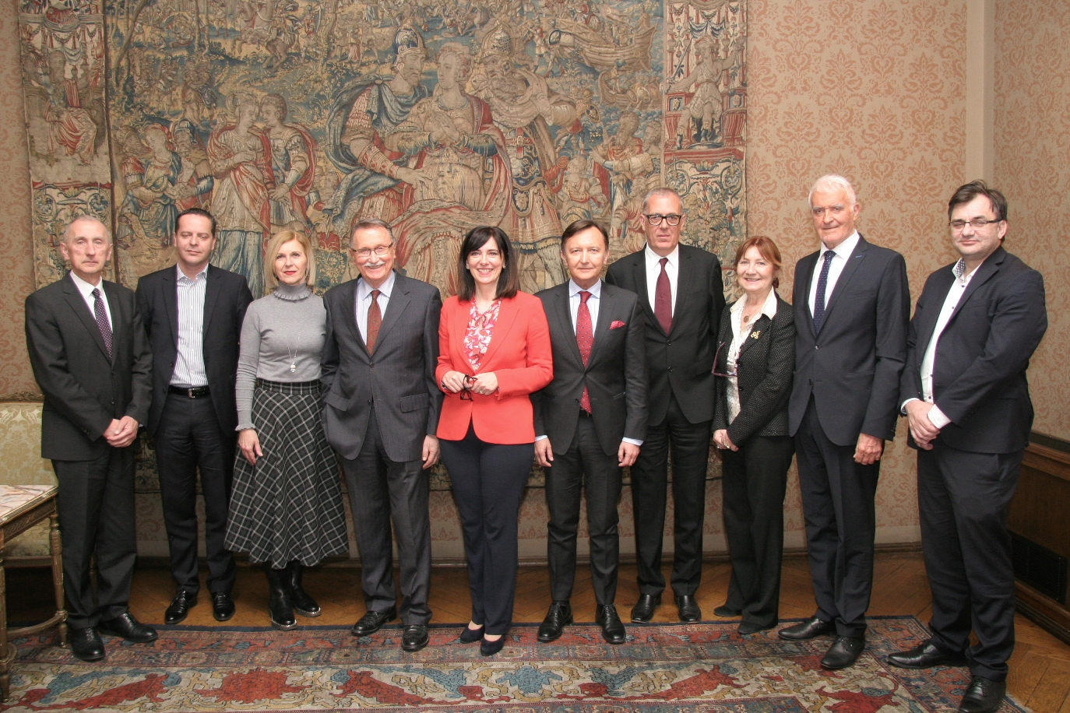

Zagreb, 20. ožujka 2019. – Ministrica znanosti i obrazovanja prof.dr.sc. Blaženka Divjak posjetila je u srijedu 20. ožujka Hrvatsku akademiju znanosti i umjetnosti gdje se sastala s predsjednikom HAZU akademikom Velimirom Neidhardtom, potpredsjednicima akademikom Davorom Miličićem i akademikom Franom Paraćem, glavnim tajnikom akademikom Dariom Vretenarom, tajnicom HAZU Marinom Štancl i predsjednikom Upravnog odbora Zaklade HAZU akademikom Zvonkom Kusićem.
U ministričinoj pratnji bili su državni tajnici Ministarstva znanosti i obrazovanja prof.dr.sc. Branka Ramljak i dr.sc. Tome Antičić te pomoćnik ministrice Stipe Mamić.
Na sastanku se razgovaralo o daljnjem unapređenju suradnje Hrvatske akademije i Ministarstva znanosti i obrazovanja koja je u proteklom razdoblju posebno došla do izražaja kod izrade i primjene Strategije znanosti, obrazovanja i tehnologije te u javnoj raspravi o prijedlogu Cjelovite kurikularne reforme. Ministrica Divjak zahvalila je Akademiji na potpori koju je davala ministarstvu i kazala da Ministarstvo znanosti i obrazovanja podupire, poštuje i razumije Akademijinu izuzetnu ulogu i misiju u hrvatskom društvu.

Marijan Lipovac
Ured za odnose s javnošću i medije HAZU

